КАК Я ОПТИМИЗИРУЮ СТРАНИЦЫ ПОД НЧ ЗАПРОСЫ

Также он учитывает оптимальную длину текста (у статьи про создание сайта за 3 часа длина текста не соответствует рекомендуемой, поэтому релевантность занижена).
И учитывает другие параметры — релевантность BM25, спам в body и title и пр.
В общем, смотрите все там сами.
Раньше по прежнему сервису, у меня всегда получалось оптимизировать до 100%. По данной веврсии редко бывает больше 85-90%. Именно на такой вариант — от 80% и выше я и рекомендую ориентироваться.
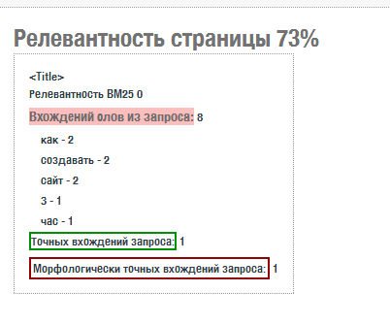
В данном случае релевантность = 73% в первую очередь из-за слишком большого размера текста. У других статей на этом блоге в среднем релевантность 81-85%.
Не понимаю, почему у меня по БМ25 все время показатель 0. Если кто хорошо знаком с этим сервисом, подскажите, пожалуйста, в комментариях, интересно.

Онлайн-сервис на PR-CY.RU «Анализ текста по закону Ципфа». Проверка текста на естественность
Находится по адресу http://pr-cy.ru/zypfa
Этот сервис мне посоветовал друг, который поисследовал выдачу и сказал, что он заметил, что сайты с высоким показателем по Ципфа лучше стоят, чем сайты с низким показателем.
Поэтому на всякий случай я просматриваю и его.
Средний процент моих текстов — 80-82% естественности. Только на крупных статьях, таких, как эта, естественность почему-то снижается примерно до 75%
Но у меня тексты специализированные, насыщены терминами, повторениями, а вот другие тексты получается догнать и до 90-95% естественности .
Особенно важна такая проверка, если вы отловили у себя на страницах «Новый» текстовый фильтр Яндекса.

Как у них написано:
«Используя наш сервис, Вы сможете проверить любую страницу вашего сайта по закону Ципфа. Тем самым Вы легко оцените естественность вашего текста на странице. Чем выше процент результата, тем идеальнее ваша страница. Хороший уровень естественности — это от 50% и выше.»

Онлайн-сервис TEXT.RU для проверки текстов
Здесь мы вставляем не ссылку, а копируем текст с нужной страницы сайта и проверяем его.
Тут в принципе, все понятно, хотя и много нюансов. Сервис удобен тем, что в одном месте проверяешь сразу:
— уникальность текста
— орфографию
— SEO-анализ текста
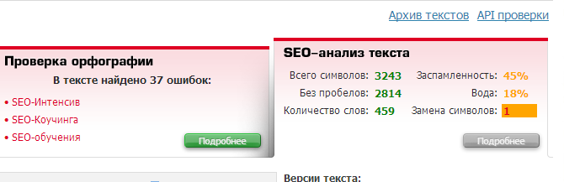
Некоторые нюансы:
— ошибками он часто считает различные незнакомые ему сочетания слов типа «SEO-коучинг» и пр.
— там удобно смотреть, не подставили ли мы нечаянно английские буквы в русские слова. Это называется «замена символов»
— в SEO-анализе текста про заспамленность они пишут следующее:
Определение процента заспамленности текста
Процент заспамленности текста отражает количество поисковых ключевых слов в тексте. Чем больше в тексте ключевых слов, тем выше его заспамленность:
до 30% — отсутствие или естественное содержание ключевых слов в тексте;
от 30% до 60% — SEO-оптимизированный текст. В большинстве случаев поисковые системы считают данный текст релевантным ключевым словам, которые указаны в тексте.
от 60% — сильно оптимизированный или заспамленный ключевыми словами текст.
У меня в среднем заспамленность — 40-45% . Я думаю, это — «золотая середина».

В общем-то это основное, как я оптимизирую страницы под НЧ запросы. Вернее — что я делаю для проверки, насколько качественно я написала и оптимизировала страницу «на глаз».
Плюс еще в ходе проверки я подсвечиваю поиском в браузере в тексте самые частые слова.
Например, в этой статье я подсвечиваю «оптимиз» и смотрю, насколько часто и главное — равномерно — я употребила слова «оптимизирую», «оптимизировать», «оптимизация» и т.д. Чтобы не было сильно больших скачков или скученности употребления ключевых слов типа в первом абзаце 3 раза, потом еще два раза в последнем и больше нигде в тексте. Также проверяю и синонимы, насколько я их вообще в принципе употребила в тексте и так же, насколько часто и равномерно.
